EduAgent 需求分析说明书
更新时间：2026-07-09

1. 文档目的
本文档说明 EduAgent 的需求来源、目标用户、学习痛点、典型场景、功能需求、非功能需求，以及前沿 AI 技术与学习需求之间的结合点。文档重点回应比赛要求中的“深入了解和研究新时代大学生学习需求”“明确技术与需求结合点”和“有充分的数据与案例支撑”。

2. 需求研究方法与证据边界
本项目采用“赛题文本分析 + 权威公开资料 + 工程原型验证 + 后续一手调研方案”的方式进行需求分析。为保证参赛文档可信，本文档不虚构问卷样本量、访谈人数或统计比例；已有结论均标注证据类型和适用边界。
来源 | 用途 | 可信边界
赛题要求 | 明确多智能体、画像、资源生成、路径规划、智能辅导、学习效果评估等刚性任务 | 作为比赛需求基线，不替代用户调研
权威公开资料 | 判断 AI+教育、教育数字化、AI 素养和个性化学习趋势 | 用于宏观趋势和需求合理性，不写成项目自有统计
工程原型和演示样例 | 验证学习闭环是否可运行、可展示、可验收 | 样例用于功能证明，不代表真实用户分布
自动评测与手工验收 | 验证画像、路由、RAG、题目结构、内容安全等能力 | 作为工程证据，不能替代长期教学效果评估
后续问卷与访谈模板 | 提供赛后或复赛阶段可落地的一手调研方案 | 当前为空白模板，不填入虚构数据

公开资料证据链：
资料 | 与 EduAgent 的关系 | 文档使用方式
教育部等五部门《“人工智能+教育”行动计划》 (https://www.nda.gov.cn/sjj/zwgk/zcfb/0413/20260410162428109058250_pc.html) | 强调人工智能赋能教育教学、学习方式和治理方式变革 | 支撑“个性化、智能化、自主学习支持”方向
教育部等九部门《关于加快推进教育数字化的意见》发布会 (https://www.moe.gov.cn/fbh/live/2025/56808/) | 提出推进人工智能教育、智慧课程、数字素养与教学变革 | 支撑课程知识库、学习资源组织和 AI 素养场景
国务院《关于深入实施“人工智能+”行动的意见》相关公开解读 (https://www.mee.gov.cn/zcwj/gwywj/202508/t20250827_1126207.shtml) | 提出把 AI 融入教育教学全要素、全过程，推动大规模因材施教 | 支撑多 Agent 学伴、路径规划和反馈闭环
UNESCO AI Competency Framework for Students (https://www.unesco.org/en/articles/ai-competency-framework-students) | 强调学生应理解、使用并反思 AI，具备安全、伦理和负责任使用能力 | 支撑可信引用、安全过滤、学习过程解释
UNESCO AI Competency Framework for Teachers (https://www.unesco.org/en/articles/ai-competency-framework-teachers) | 强调 AI 能力框架、教师和学生的人机协同能力建设 | 支撑“AI 不是替代教师，而是辅助学习过程”的产品边界

3. 背景与问题定义
高等教育正在从标准化教学向个性化、自主化、智能化学习支持转型。大学生在课程学习、考试复习、科研入门和就业准备中面临的主要矛盾，不是单纯“缺少资源”，而是资源、目标、基础、反馈之间缺少稳定匹配机制。
EduAgent 将问题定义为五类：
- 资源获取成本高：资料分散在课件、教材、视频、笔记、搜索引擎和问答平台中，学生难以形成结构化学习路径。
- 个体差异难以被持续理解：学生的基础、认知风格、学习节奏、目标和薄弱点不同，传统问答工具通常只响应当前问题。
- 学习资源缺少闭环：讲义、题目、代码、PPT、视频等材料常被孤立生成，难以与测验、错题复习和后续路径联动。
- AI 生成内容可信度不足：学生需要知道内容来自哪里、是否命中课程知识、是否存在低置信或安全风险。
- 学习过程缺少可观测视角：学生需要知道 Agent 正在做什么、资源生成进度如何、测验反馈怎样影响后续路径。

4. 目标用户与使用场景
用户 | 主要目标 | 关键需求 | EduAgent 对应能力
本科生 | 快速理解课程知识、完成复习和练习 | 个性化讲解、多模态资源、错题复习、路径规划 | 画像、讲义、题库、代码、路径、复习队列
研究生或科研入门学生 | 了解专业知识脉络，形成专题学习材料 | 可信来源、拓展阅读、代码案例、知识关联 | LLM Wiki、RAG 来源、拓展阅读、知识图谱查询
课程建设者 | 组织课程知识库并复用学习资源 | 课程隔离、资源沉淀、可追溯内容 | 课程模板、Wiki 入库、资源中心
参赛评审 | 判断系统是否满足多智能体、个性化、多模态和可运行要求 | 清晰文档、演示链路、测试证据、合规说明 | 文档包、演示脚本、自动评测、开源声明

5. 用户画像与典型用户故事

5.1 学生画像维度
EduAgent 当前采用 8 维动态学习画像，满足赛题“不少于 6 个维度”的要求，并将画像直接用于资源生成、路径规划和辅导策略。
维度 | 说明 | 对系统的影响
知识基础 | 对课程模块的掌握程度 | 决定讲解深度和先修知识提示
认知风格 | 图文、读写、动手、听觉等偏好 | 决定资源形态和示例方式
学习目标 | 考试、科研、竞赛、就业等 | 决定资源重点和路径节奏
易错点/薄弱点 | 从对话和测验中提取 | 决定错题复习和强化练习
学习节奏 | 快速、适中、深入 | 决定内容拆分粒度
兴趣方向 | 偏好的专业子领域 | 决定拓展阅读和案例选择
编程能力 | 对代码案例和实践项目的适配度 | 决定代码难度和注释密度
时间投入 | 每周可学习时间 | 决定学习路径周期和任务量

5.2 典型用户故事
编号 | 用户故事 | 验收口径
US-01 | 作为机器学习基础一般的学生，我希望用自然语言告诉系统自己的基础和目标，系统能生成画像 | 画像页显示专业、年级、基础、认知风格、每周学时和薄弱点
US-02 | 作为复习反向传播的学生，我希望一次获得讲义、题目、代码、导图和 PPT | 聊天页出现多 Agent 状态和多类型资源卡
US-03 | 作为担心 AI 幻觉的学生，我希望看到生成内容的来源和置信提示 | 资源卡展示来源、相关度、来源片段和低置信提示
US-04 | 作为需要自测的学生，我希望答题后错题能进入复习队列 | 客观题答错后，复习页和仪表盘显示待复习项
US-05 | 作为学生，我希望看到 Agent 处理进度和学习反馈如何影响后续推荐 | 学习分析页展示 Agent 可观测、测验反馈、错题复习和路径进度

5.3 学生使用旅程图
mermaid
journey
title 计算机专业大三学生复习反向传播的使用旅程
section 建立上下文
注册登录并选择课程: 4: 学生
用自然语言说明基础、目标和薄弱点: 5: 学生, Profile Agent
确认 8 维画像候选更新: 5: 学生, Profile Agent
section 获取个性化资源
输入复合资源生成请求: 4: 学生
Router 和 Planner 拆解任务: 5: Router, Planner
Doc/Quiz/Code/Media/Tutor 生成资源: 5: 多 Agent
查看来源、置信度和资源卡: 5: 学生
section 形成学习闭环
完成练习并产生错题: 4: 学生, Quiz Agent
错题进入复习队列和仪表盘: 5: 系统
学习路径节点状态更新: 5: Learning Service
再次辅导或局部重生成资源: 4: Tutor Agent, 学生
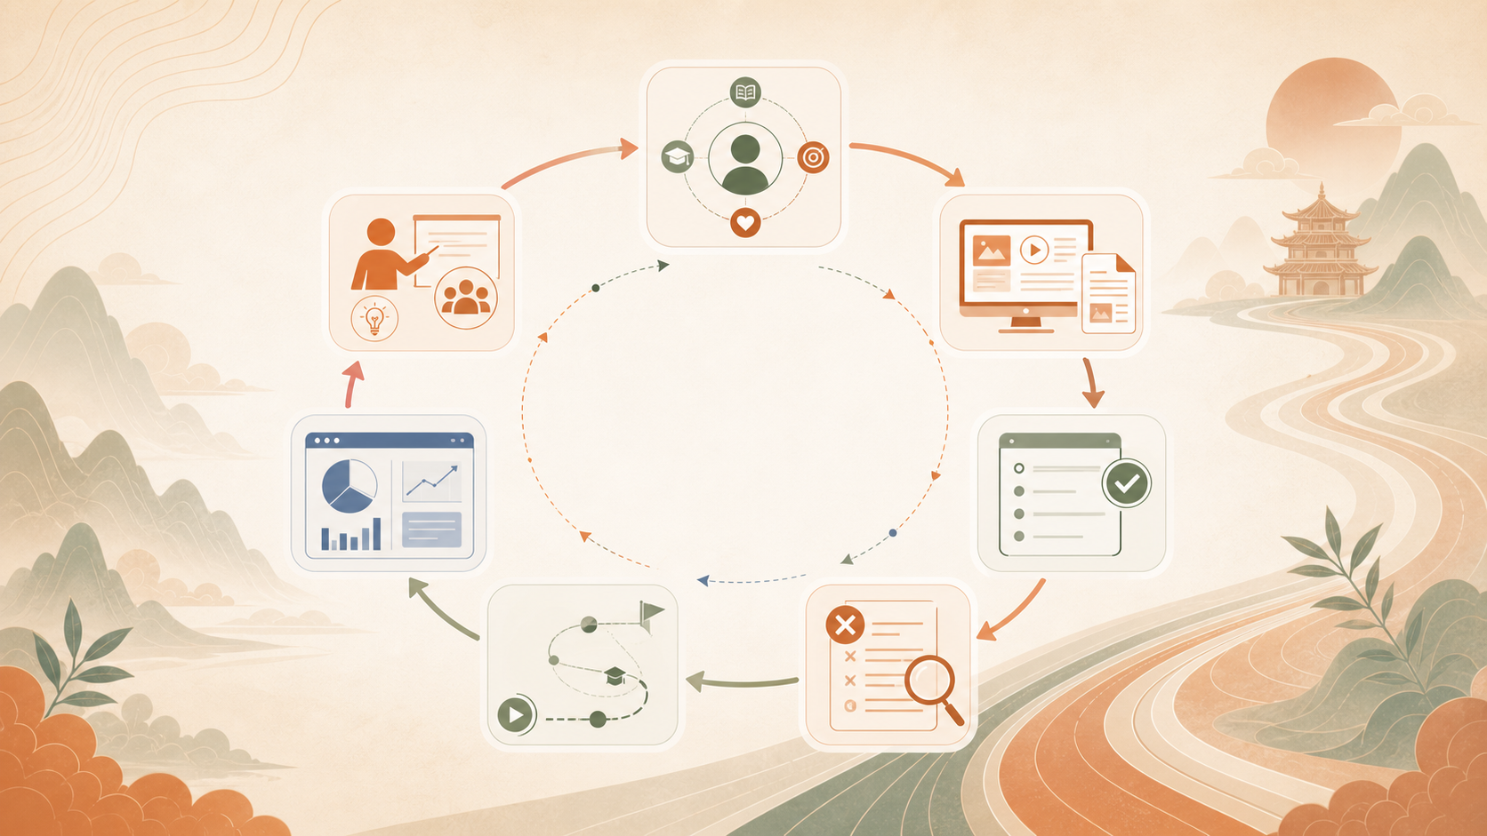
学习闭环示意

6. 样例场景支撑
仓库内置演示场景位于 backend/knowledge/ai_intro/demo_scenario.json，用于稳定跑通“注册登录 -> 画像确认 -> 资源 -> 测验 -> 路径 -> 评估仪表盘 -> Wiki -> 资源中心”的闭环。
核心样例：
- 课程：人工智能导论
- 主题：反向传播算法
- 用户输入：计算机专业大三学生，机器学习基础一般，链式法则薄弱，每周约 6 小时，偏好图文结合
- 生成请求：围绕反向传播生成讲义、练习题、代码例子、思维导图和 PPT
- 验收检查：画像候选确认、Agent 状态流、多资源生成、错题复习、学习路径、RAG 来源命中、资源中心复用
该场景是系统功能验证和答辩演示样例，不作为真实用户统计结论。

7. 功能需求与证据映射
编号 | 需求 | 优先级 | 当前状态 | 证据
FR-01 | 用户注册、登录、会话隔离 | P0 | 已实现 | Auth API、演示脚本 TC-01
FR-02 | 对话式学习画像构建，画像维度不少于 6 个 | P0 | 已实现，当前 8 维 | Profile Agent、画像页、eval profile cases
FR-03 | 多智能体协同生成个性化资源 | P0 | 已实现 | LangGraph 编排、Agent 状态流
FR-04 | 至少 5 类多模态学习资源 | P0 | 已实现，覆盖 8 类 | ResourceCard、Doc/Quiz/Code/Media/Video/Tutor
FR-05 | 个性化学习路径规划 | P0 | 已实现 | Learning API、课程图谱、路径页
FR-06 | 资源精准推送和课程隔离 | P0 | 已实现 | course_id、Wiki/RAG、路径候选过滤
FR-07 | 智能辅导模式 | P1 | 已实现 | Tutor Agent、Study Mode
FR-08 | 学习效果评估 | P1 | 已实现 | Quiz、Review、Analytics
FR-09 | Agent 可观测与学习评估 | P1 | 已实现 | agent_run_events、分析页
FR-10 | 可信引用和防幻觉提示 | P0 | 已实现 | RAG sources、confidence、Content Guard
FR-11 | 资源导出与资产化 | P1 | 阶段完成 | Resource API、本地资产存储、PPTX/动画包
FR-12 | 完整 MP4/WebM 视频导出 | P2 | 后续增强 | 当前为动画 HTML/字幕/可选 TTS 音频包
FR-13 | OCR 图片资料导入 | P2 | 后续增强 | 当前支持 Markdown/TXT/PDF/PPTX 文档解析

8. AI 技术与需求结合点
学习需求 | AI 技术 | EduAgent 实现方法 | 工程证据
理解学生差异 | LLM 结构化抽取 + 规则兜底 | Profile Agent 从自然语言和学习行为中更新画像 | 画像评测样例覆盖专业、目标、风格、基础、节奏等字段
生成多类型资源 | 多 Agent 分工 + LLM 生成 | Doc、Quiz、Code、Media、Video、Tutor 分别处理不同资源 | 资源生成演示链路和 ResourceCard
降低幻觉风险 | RAG + 静态知识图谱 + 来源引用 | 生成前检索课程知识，生成后展示来源片段和置信度 | RAG eval cases、sources/confidence 字段
提升等待体验 | SSE 流式输出 + Agent 状态 | 聊天页展示阶段状态和资源生成进度 | AgentFlow、SSE 事件、演示页面检查点
支持学习闭环 | 测验反馈 + 错题复习 + 路径推进 | 答题结果进入画像、复习队列、学习路径和仪表盘 | Quiz submit、Review、Analytics
支持多模态表达 | Mermaid/PPTX/动画包/TTS | 前端展示导图、PPT、动画分镜，TTS 可朗读资源 | Media Agent、AnimationPlayer、PPTX 导出
支持学习过程解释 | 数据聚合 + 可观测面板 | 学习分析页展示状态、耗时、薄弱点和下一步建议 | agent_run_events 和 Analytics 页面

9. 非功能需求
编号 | 需求 | 说明 | 当前措施
NFR-01 | 可运行性 | 常规开发环境可启动前后端 | README 和部署文档提供步骤
NFR-02 | 响应体验 | 避免长时间白屏 | SSE、Agent 状态、并行资源生成
NFR-03 | 可观测性 | 能查看 Agent 链路和错误 | agent_run_events 与分析页面板
NFR-04 | 内容安全 | 输入输出需经过规则或外部审核 | 本地规则 + 可选讯飞安全护栏
NFR-05 | 可追溯性 | 生成内容可显示来源 | sources、confidence、来源片段
NFR-06 | 可维护性 | 前后端分层，文档和测试可复用 | FastAPI、Next.js、测试基线、文档包
NFR-07 | 合规性 | 标注开源项目和 AI 工具 | OPEN_SOURCE_LICENSES.md 和合规说明

10. 后续一手调研方案
当前阶段采用公开资料和工程验证作为证据，不填入虚构问卷结论。若进入复赛或正式试点，建议使用以下方案补充一手数据。

10.1 快速问卷方案
项目 | 建议口径
调研对象 | 计算机类、电子信息类、AI 通识课学生
样本规模 | 建议 30-80 份有效问卷
核心指标 | 资源查找成本、AI 内容可信度关注、多模态资源偏好、个性化路径需求
输出形式 | 痛点 Top 5、资源偏好分布、可信引用关注度、愿意记录的学习数据类型
使用边界 | 仅在真实回收后填入统计，不用模板数据替代事实

10.2 问卷题目建议
- 你当前最常见的课程学习困难是什么？
- 你是否经常需要在多个平台之间寻找学习资料？
- 你更偏好的学习资源形式是什么？可多选：文字讲义、图解、视频、题目、代码案例、PPT、思维导图。
- 你是否希望 AI 根据你的基础和目标自动调整讲解深度？
- 你是否关注 AI 生成内容是否有来源和可信依据？
- 你是否希望练习结果自动影响后续学习计划？
- 你是否愿意让系统记录学习行为以优化推荐？
- 你希望系统记录哪些学习数据来优化后续推荐？

10.3 访谈提纲建议
- 请描述最近一次为某门课寻找资料的过程。
- 你遇到不理解的知识点时，通常如何求助？
- 你使用通用 AI 工具学习时，最满意和最不满意的地方是什么？
- 你怎样判断一份 AI 生成学习材料是否可信？
- 如果系统可以生成一整套学习资源，你最希望它先生成什么？
- 你希望系统如何提醒你复习错题或薄弱知识点？
- 你愿意让系统长期保留哪些学习数据，哪些希望随时清除？

11. 需求验收标准
验收项 | 验收方法 | 通过标准
画像构建 | 输入演示画像提示词 | 画像页显示至少 6 个有效维度
多 Agent 协同 | 输入复合资源生成请求 | 聊天页出现 Router/Profile/Planner/Doc/Quiz/Code/Media/Tutor 等状态或结果
多资源输出 | 检查资源卡 | 至少出现 5 类资源或其可用提示
学习闭环 | 完成测验并故意答错 | 错题进入复习队列，仪表盘显示学习反馈
可信引用 | 检查资源卡来源区域 | 显示来源、相关度、片段或低置信提示
课程隔离 | 切换人工智能导论/计算机网络 | Wiki 检索和路径节点按课程展示

